ПС-14 задание по математике 6.04.20

Тема занятия:
Практическое занятие «Призма. Площадь поверхности призмы»

1.Повторить тему «Призма.»
2. Выполнить практическую работу по вариантам (по партам)
Работу выполнить в рабочих тетрадях, скан работы отправить на почту marina.-2277@mail.ru

Методические указания
Теоретический материал
Призма — многогранник, две грани которого являются многоугольниками, лежащими в параллельных плоскостях, а остальные грани — параллелограммами, имеющими общие стороны с этими многоугольниками.
Виды призм
- Призма, основанием которой является параллелограмм, называется параллелепипедом.
- Прямая призма - это призма, у которой боковые ребра перпендикулярны плоскости основания. Другие призмы называются наклонными.
- Правильная призма - это прямая призма, основанием которой является правильный многоугольник. Боковые грани правильной призмы - равные прямоугольники.
- Правильная призма, боковые грани которой являются квадратами (высота которой равна стороне основания), является полуправильным многогранником.

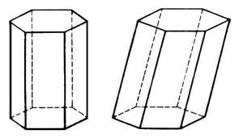
прямая призма наклонная призма
Свойства призмы:
- Основания призмы являются равными многоугольниками.
- Боковые грани призмы являются параллелограммами.
- Боковые ребра призмы параллельны и равны.

Площадь боковой поверхности прямой призмы: S_{б.п.} = P•H где P — периметр основания призмы (сумма всех сторон основания), H — высота призмы.
Площадь полной поверхности призмы равна сумме площади её боковой поверхности и удвоенной площади основания: S_{п.п.} = P•H +2• S_{осн}
Сечения призмы: диагональные сечения

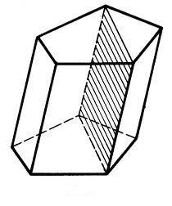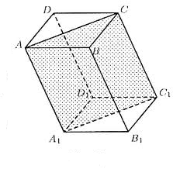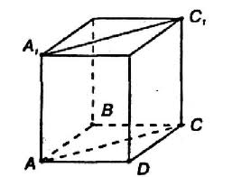
Сечения призмы под углом к плоскости основания:
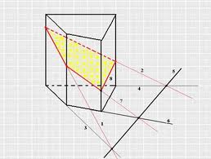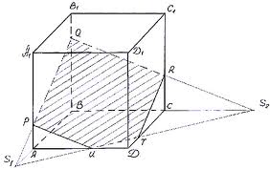
Сечение плоскостью перпендикулярной ребрам наклонной призмы:
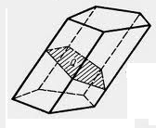
Пример :
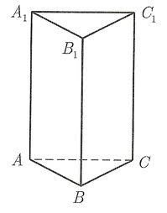 | Дано: АВСС₁В₁А₁ треугольная призма, прямая, правильная  АВ=ВС=АС = 5 см, Н = 10 см  Найти: S_{б.п.}, S_{п.п.} V  Решение: S_{б.п.} = P•H  Р=5+5+5=15, Н=10  S_{б.п.}= 15•10 = 150 (см²)  Фо́рмула Герона позволяет вычислить площадь треугольника (S) по его сторонам a, b, c:  S_{осн}= √р(р-а)(р-в)(р-с)  где p — полупериметр треугольника: р = (а+в+с):2  р= 15:2 =7,5
S_{осн}= √7,5(7,5-5)(7,5-5)(7,5-5)= 7,7 (см²)

S_{п.п.} = P•H +2• S_{осн,} = 150 + 2•7,7 = 164,4 (см²)

Задания практической работы:
Вариант 1
1. Сторона основания прямоугольного параллелепипеда равна 2 см и 3 см, а диагональ - 7см. Найдите боковую поверхность параллелепипеда
2. Сторона основания правильной четырехугольной призмы равна 5 см, а диагональ боковой грани 13 см.. Найдите боковую поверхность призмы.
3. Основание прямой призмы - прямоугольный треугольник с катетом 6 и 8 ем. Диагональ боковой грани, содержащей, гипотенузу треугольника, равна 26см. Найдите: высоту призмы, площадь боковой поверхности примы,площадь полной поверхности призмы.
4. №230 ( из учебника Геометрия 10-11, Л.С.Атанасян)
Вариант 2
1. Боковое ребро правильной четырехугольной призмы равно 6 см, а диагональ боковой грани - 10 см. Найдите боковую поверхность призмы.
2. Основание прямого параллелепипеда - параллелограмм со сторонами 5 и 8 см:, и острым: углом 30 º. Полная поверхность параллелепипеда равна 170 дм2 .Найдите ее высоту.
3. Основание прямой призмы - прямоугольный треугольник с гипотенузой. 20 см, и катетом 16 см. Диагональ боковой грани, содержащей второй катет треугольника, равна 13см, Найдете: высоту призмы, площадь боковой поверхности, площадь полной поверхности.
4. №231 ( из учебника Геометрия 10-11, Л.С.Атанасян)

критерии оценивания

"3" - верно выполнено 2 задания
"4" -верно выполнено 3 задания
"5"- верно выполнено 4 задания

